TRƯỜNG TIỂU HỌC LONG BIÊN  Giáo viên: Nguyễn Văn Chiến  Khối: 1- Tuần: 23 - Tiết: 45 | KẾ HOẠCH BÀI DẠY  Môn: Giáo dục thể chất  Thứ hai ngày tháng năm 2024
CHỦ ĐỀ 3 : TƯ THẾ VÀ KĨ NĂNG VẬN ĐỘNG CƠ BẢN
BÀI 4 : VẬN ĐỘNG PHỐI HỢP CỦA CƠ THỂ
Học bài tập 2 – Trò chơi ( Tiết 2 )
I.YÊU CẦU CẦN ĐẠT:
1. Học sinh thực hiện được:
- HS biết thực hiện tương đối đúng bài vận động phối hợp của cơ thể và chủ động tham gia các trò chơi.
- HS biết chủ động vệ sinh cá nhân, vệ sinh sân tập trước khi tập luyện.
2. Học sinh vận dụng được:
- Biết vận dụng để tập luyện hàng ngày, bước đầu hình thành thói quen tập luyện TDTT thường xuyên tăng cường sức khỏe.
3. Học sinh có cơ hội hình thành và phát triển:
- Năng lực thể chất, tự chủ và tự học, giải quyết vấn đề.
- Phẩm chất: Yêu nước, chăm chỉ, trung thực
II. Đồ dùng dạy học
+ Giáo viên chuẩn bị: Tranh ảnh, trang phục thể thao, còi phục vụ trò chơi.
+ Học sinh chuẩn bị: Trang phục thể thao.
III.Các hoạt động dạy học chủ yếu.
Nội dung | LVĐ | Phương pháp, tổ chức và yêu cầu |  | Dụng cụ
 |  | Hoạt động GV | Hoạt động HS
1.Phần mở đầu  -Nhận lớp  -Khởi động:  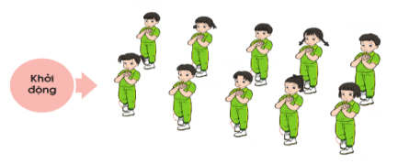  -Trò chơi: Tránh ô tô  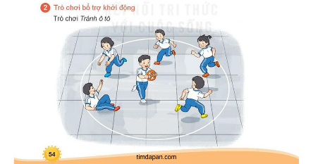  2. Khám phá, hình thành kiến thức mới:  - Ôn bài tập 1  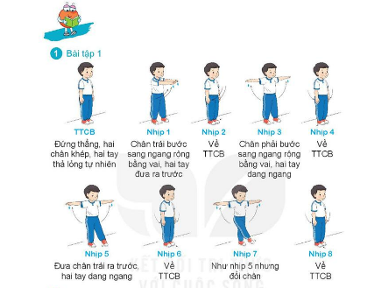  - Học bài tập 2  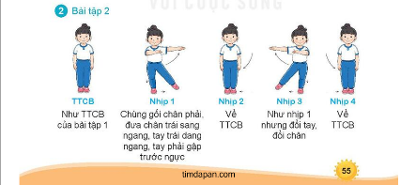  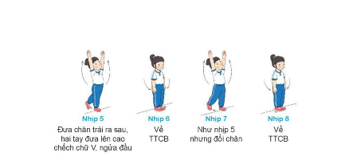  3.Luyện tập thực hành  -Tập đồng loạt  -Tập theo cặp đôi  -Tập theo tổ nhóm  -Thi đua giữa các tổ  -Trò chơi: Phối hợp nhảy chụm , tách chân qua vòng tròn  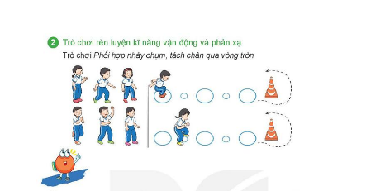  4. Vận dụng trải nghiệm  - Học sinh trả lời câu hỏi trong SGK  -Thả lỏng cơ toàn thân.  -Nhận xét, đánh giá chung của buổi học.  -Hướng dẫn HS Tự ôn ở nhà  -Xuống lớp | 5 – 7’  1’  2x8 nhịp  2’  16-18’  2 lần  2 lần  2 lần  1 lần  3-5’  3-5’ | -Gv nhận lớp, thăm hỏi sức khỏe học sinh phổ biến nội dung, yêu cầu giờ học.  -GV nhắc hs xoay kĩ khớp hông, khớp cổ chân...  -GV hướng dẫn chơi  -Cho HS quan sát tranh  -GV làm mẫu động tác kết hợp phân tích kĩ thuật động tác.  -GV lưu ý các lỗi sai khi thực hiện.  -GV hô - HS tập theo  -Gv quan sát, sửa sai cho HS.  -GV hô - HS tập theo  -Gv quan sát, sửa sai cho HS.  -GV cho 2 HS quay mặt vào nhau tạo thành từng cặp để tập luyện.  -Tổ trưởng cho các bạn luyện tập theo khu vực.  -GV tổ chức cho HS thi đua giữa các tổ.  -GV nêu tên trò chơi, hướng dẫn cách chơi, tổ chức chơi trò chơi cho HS.  -Nhận xét tuyên dương và sử phạt người phạm luật.  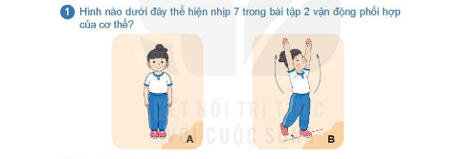  -GV hướng dẫn thả lỏng  -Nhận xét kết quả, ý thức, thái độ học của hs.  -Về nhà ôn các động tác đã học và chuẩn bị bài sau. | *ĐH nhận lớp  GV  -Cán sự tập trung lớp, điểm số, báo cáo sĩ số, tình hình lớp cho GV.  -HS khởi động tích cực.  *ĐH quan sát  GV  -HS quan sát và nhận xét  *ĐH tập đồng loạt  GV  *ĐH TL nhóm đôi            -Từng đôi hô cho nhau tập và sửa sai cho bạn.  *ĐH tập luyện theo tổ  GV  -Các bạn trong tổ thay nhau điều khiển tổ tập.  -Từng tổ lên thi đua - trình diễn  -HS chơi tích cực, đoàn kết và an toàn  - Học sinh trả lời  -HS thực hiện thả lỏng  *ĐH kết thúc  GV | Còi  Còi, tranh  Còi,  cột mốc,  vòng tròn

Điều chỉnh sau bài học
.................................................................................................................................................

TRƯỜNG TIỂU HỌC LONG BIÊN  Giáo viên: Nguyễn Văn Chiến  Khối: 1- Tuần: 23 - Tiết: 46 | KẾ HOẠCH BÀI DẠY  Môn: Giáo dục thể chất  Thứ hai ngày tháng năm 2024
CHỦ ĐỀ 3 : TƯ THẾ VÀ KĨ NĂNG VẬN ĐỘNG CƠ BẢN
BÀI 4 : VẬN ĐỘNG PHỐI HỢP CỦA CƠ THỂ
Ôn 2 bài tập đã học – Trò chơi ( Tiết 3 )
I.YÊU CẦU CẦN ĐẠT:
1. Học sinh thực hiện được:
- HS biết thực hiện tương đối đúng bài vận động phối hợp của cơ thể và chủ động tham gia các trò chơi.
- HS biết chủ động vệ sinh cá nhân, vệ sinh sân tập trước khi tập luyện.
2. Học sinh vận dụng được:
- Biết vận dụng để tập luyện hàng ngày, bước đầu hình thành thói quen tập luyện TDTT thường xuyên tăng cường sức khỏe.
3. Học sinh có cơ hội hình thành và phát triển:
- Năng lực thể chất, tự chủ và tự học, giải quyết vấn đề.
- Phẩm chất: Yêu nước, chăm chỉ, trung thực
II. Đồ dùng dạy học
+ Giáo viên chuẩn bị: Tranh ảnh, trang phục thể thao, còi phục vụ trò chơi.
+ Học sinh chuẩn bị: Trang phục thể thao.
III.Các hoạt động dạy học chủ yếu.
Nội dung | LVĐ | Phương pháp, tổ chức và yêu cầu |  | Dụng cụ
 |  | Hoạt động GV | Hoạt động HS
1.Phần mở đầu  -Nhận lớp  -Khởi động:  -Trò chơi: Tránh ô tô  2. Khám phá, hình thành kiến thức mới:  - Ôn bài tập 1  - Ôn bài tập 2  3.Luyện tập thực hành  -Tập đồng loạt  -Tập theo cặp đôi  -Tập theo tổ nhóm  -Thi đua giữa các tổ  -Trò chơi: Phối hợp nhảy chụm , tách chân qua vòng tròn  4. Vận dụng trải nghiệm  -Thả lỏng cơ toàn thân.  -Nhận xét, đánh giá chung của buổi học.  -Hướng dẫn HS Tự ôn ở nhà  -Xuống lớp | 5 – 7’  1’  2x8 nhịp  2’  16-18’  2 lần  2 lần  2 lần  1 lần  3-5’  6-8’ | -Gv nhận lớp, thăm hỏi sức khỏe học sinh phổ biến nội dung, yêu cầu giờ học.  -GV nhắc hs xoay kĩ khớp hông, khớp cổ chân...  -GV hướng dẫn chơi  -GV làm mẫu lại các động tác kết hợp phân tích kĩ thuật động tác.  -GV lưu ý các lỗi sai khi thực hiện.  -GV hô - HS tập theo  -Gv quan sát, sửa sai cho HS.  -GV hô - HS tập theo  -Gv quan sát, sửa sai cho HS.  -GV cho 2 HS quay mặt vào nhau tạo thành từng cặp để tập luyện.  -Tổ trưởng cho các bạn luyện tập theo khu vực.  -GV tổ chức cho HS thi đua giữa các tổ.  -GV nêu tên trò chơi, hướng dẫn cách chơi, tổ chức chơi trò chơi cho HS.  -Nhận xét tuyên dương và sử phạt người phạm luật.  -GV hướng dẫn thả lỏng  -Nhận xét kết quả, ý thức, thái độ học của hs.  -Về nhà ôn các động tác đã học và chuẩn bị bài sau. | *ĐH nhận lớp  GV  -Cán sự tập trung lớp, điểm số, báo cáo sĩ số, tình hình lớp cho GV.  -HS khởi động tích cực.  *ĐH quan sát  GV  -HS quan sát và nhận xét  *ĐH tập đồng loạt  GV  *ĐH TL nhóm đôi            -Từng đôi hô cho nhau tập và sửa sai cho bạn.  *ĐH tập luyện theo tổ  GV  -Các bạn trong tổ thay nhau điều khiển tổ tập.  -Từng tổ lên thi đua - trình diễn  -HS chơi tích cực, đoàn kết và an toàn  -HS thực hiện thả lỏng  *ĐH kết thúc  GV | Còi  Còi  Còi,  cột mốc,  vòng tròn

Điều chỉnh sau bài học
.................................................................................................................................................

TRƯỜNG TIỂU HỌC LONG BIÊN  Giáo viên: Nguyễn Văn Chiến  Khối: 2- Tuần: 23 - Tiết: 45 | KẾ HOẠCH BÀI DẠY  Môn: Giáo dục thể chất  Thứ ba ngày tháng năm 2024

CHỦ ĐỀ 3: TƯ THẾ VÀ KỸ NĂNG VẬN ĐỘNG CƠ BẢN
Học bài tập 1- TC
I.YÊU CẦU CẦN ĐẠT:
1. Học sinh thực hiện được:
- HS biết thực hiện tương đối đúng bài tập quỳ cao và chủ động tham gia các trò chơi.
- HS biết chủ động vệ sinh cá nhân, vệ sinh sân tập trước khi tập luyện.
2. Học sinh vận dụng được:
- Biết vận dụng để tập luyện hàng ngày, bước đầu hình thành thói quen tập luyện TDTT thường xuyên tăng cường sức khỏe.
3. Học sinh có cơ hội hình thành và phát triển:
- Năng lực thể chất, tự chủ và tự học, giải quyết vấn đề.
- Phẩm chất: Yêu nước, chăm chỉ, trung thực
II. ĐỒ DÙNG DẠY HỌC.
- Giáo viên chuẩn bị: Còi, phấn, cột mốc, vòng.
- Học sinh chuẩn bị: Trang phục thể thao.
III. CÁC HOẠT ĐỘNG DẠY HỌC CHỦ YẾU:

Nội dung |  | LV Đ | Phương pháp, tổ chức và yêu cầu |  | Đồ dùng
 |  |  | Hoạt động GV | Hoạt động HS
 | 1. Phần mở đầu  * Nhận lớp  - Hoạt động của cán sự lớp.  - Hoạt động của GV  * Khởi động  - Xoay các khớp cổ tay, cổ chân, vai, hông, gối,... (theo nhạc)  - Tập bài thể dục.  - Trò chơi “ Mèo và chim sẻ”  2. Khám phá, hình thành kiến thức mới:  *Hoạt động 1: Ôn bài tập ngồi xổm, ngồi kiễng hai gót chân, ngồi bệt thẳng chân, quỳ thấp.  *Hoạt động 2: Bài tập quỳ cao.  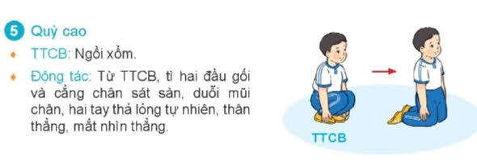  3. Luyện tập, thực hành :  - Tập đồng loạt  - Tập theo tổ, nhóm  - Thi đua giữa các tổ  *Trò chơi “Vượt hồ tiếp sức”.  4.Vận dụng trải nghiệm  - Thả lỏng cơ toàn thân.  -Nhận xét, đánh giá chung của buổi học.  -Vận dụng: Qua bài học, HS vận dụng bài tập thể dục vào buổi sáng, để rèn luyện sức khỏe, và chơi trò chơi cùng các bạn trong giờ ra chơi.  -Xuống lớp | 5 – 7’  2 x 8 N  15-16’  3 lần  2 lần  4-6’ | -Gv nhận lớp, thăm hỏi sức khỏe học sinh, kiểm tra sĩ số, trang phục tập luyện.  - GV phổ biến nội dung, yêu cầu bài học.  -GV hướng dẫn HS khởi động  - Gv di chuyển và quan sát, chỉ dẫn cho hs thực hiện.  - GV tổ chức cho hs chơi:  GV nêu tên trò chơi, cách chơi, luật chơi, sau đó GV tổ chức cho cả lớp chơi.  -GV gọi 2-3 HS lên thực hiện bài tập GV giao.  -Gọi HS nhận xét.  -GV nhận xét, đánh giá.  - GV hướng dẫn HS ôn tập.  - Gv quan sát, sửa sai đt cho HS.  - GV giới thiệu tên động tác.  - GV làm mẫu động tác và phân tích kĩ thuật động tác.  - Cho HS xem tranh, ảnh, video…nhấn mạnh ý chính của động tác.  - GV nêu những lỗi sai thường mắc và cách khắc phục cho HS khi thực hiện động tác.  -GV gọi 1-2 HS lên tập, GV cùng HS quan sát, nhận xét, rút kinh nghiệm  - GV điều khiển lớp tập luyện  - Gv quan sát, sửa sai đt cho HS.  -Các tổ ra các vị trí được phân công để tập luyện, tổ trưởng điều khiển.  -Gv quan sát, sửa sai, uốn nắn cho HS.  - GV tổ chức cho các tổ thi đua trình diễn  - GV cùng HS nhận xét, đánh giá  - GV nêu tên trò chơi, hướng dẫn cách chơi, luật chơi.  - Tổ chức cho HS chơi thử sau đó chơi chính thức, có thi đua.  Chú ý: GV nhắc HS đảm bảo an toàn trong khi chơi.  - GV hướng dẫn HS thực hiện thả lỏng  - Nhận xét kết quả, ý thức, thái độ học của hs.  - VN ôn các động tác đã học và chuẩn bị bài sau.  - GV hô “Giải tán!”. | Đội hình tập trung lớp  • • • • • • • •  • • • • • • • •  • • • • • • • •  GV  Đội hình khởi động:  • • • • • • • • •  • • • • • • • • •  • • • • • • • • •  ∇ •  -HS nhắc lại cách chơi và luật chơi.  - HS tích cực, chủ động tham gia chơi trò chơi.  -Đội hình chơi trò chơi  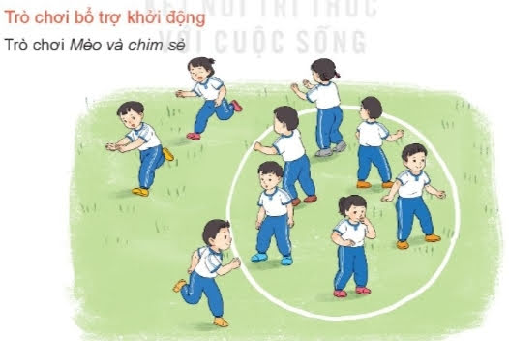  -HS thực hiện động tác  -HS quan sát và nhận xét.  -HS tập luyện  - Cán sự điều khiển lớp tập luyện  - Đội hình HS quan sát tranh và quan sát GV làm mẫu động tác:  • • • • • • • • •  • • • • • • • • •  • • • • • • • • •  ∇ GV  + HS quan sát, lắng nghe GV giảng dạy để vận dụng vào tập luyện.  -HS tập luyện  -HS quan sát và nhận xét  -HS tập luyện  - Cán sự điều khiển lớp tập luyện  -HS tập luyện  -Tổ trưởng điều khiển tổ tập luyện  - Thực hiện thi đua giữa các tổ (theo yêu cầu của GV).  - HS quan sát bạn trình diễn, đưa ra nhận xét…  -Trò chơi: “Vượt hồ tiếp sức”  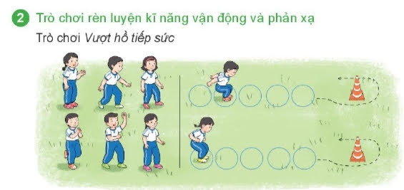  -HS nhắc lại cách chơi, luật chơi.  -HS tích cực tham gia trò chơi vận động theo chỉ dẫn của GV.  -HS thực hiện thả lỏng  - Cả lớp thực hiện các động tác thả lỏng theo nhạc  Đội hình kết thúc  • • • • • • • •  • • • • • • • •  • • • • • • • •  - HS hô “khỏe!”. | Còi  Còi  Còi  Tranh  Còi  Vật dụng
Rút kinh nghiệm giờ dạy:
……………………………………………………………………………………………………………………………………………………………………………………………………………………………………………………………….

TRƯỜNG TIỂU HỌC LONG BIÊN  Giáo viên: Nguyễn Văn Chiến  Khối: 2- Tuần: 23 - Tiết: 46 | KẾ HOẠCH BÀI DẠY  Môn: Giáo dục thể chất  Thứ ba ngày tháng năm 2024

CHỦ ĐỀ 3: TƯ THẾ VÀ KỸ NĂNG VẬN ĐỘNG CƠ BẢN
Học bài tập 2- TC

I.YÊU CẦU CẦN ĐẠT:
1. Học sinh thực hiện được:
- HS biết thực hiện tương đối đúng bài tập và chủ động tham gia các trò chơi.
- HS biết chủ động vệ sinh cá nhân, vệ sinh sân tập trước khi tập luyện.
2. Học sinh vận dụng được:
- Biết vận dụng để tập luyện hàng ngày, bước đầu hình thành thói quen tập luyện TDTT thường xuyên tăng cường sức khỏe.
3. Học sinh có cơ hội hình thành và phát triển:
- Năng lực thể chất, tự chủ và tự học, giải quyết vấn đề.
- Phẩm chất: Yêu nước, chăm chỉ, trung thực
II. ĐỒ DÙNG DẠY HỌC.
- Giáo viên chuẩn bị: Còi, phấn, cột mốc, vòng.
- Học sinh chuẩn bị: Trang phục thể thao.
III. CÁC HOẠT ĐỘNG DẠY HỌC CHỦ YẾU:

Nội dung |  |  | LV Đ | Phương pháp, tổ chức và yêu cầu |  | Đồ dùng
 |  | Hoạt động GV |  |  | Hoạt động HS
1. Phần mở đầu  * Nhận lớp  - Hoạt động của cán sự lớp.  - Hoạt động của GV  * Khởi động  - Xoay các khớp cổ tay, cổ chân, vai, hông, gối,... (theo nhạc)  - Tập bài thể dục.  - Trò chơi “ Kết bạn”  2. Khám phá, hình thành kiến thức mới:  *Hoạt động : Bài tập 1  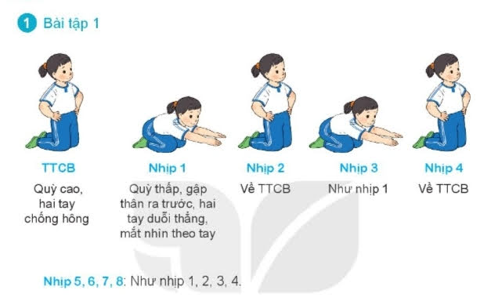  3. Luyện tập, thực hành :  - Tập đồng loạt  - Tập theo tổ, nhóm  - Thi đua giữa các tổ  *Trò chơi “Ếch nhảy”.  4.Vận dụng trải nghiệm  - Thả lỏng cơ toàn thân.  -Nhận xét, đánh giá chung của buổi học.  -Vận dụng: Qua bài học, HS vận dụng bài tập thể dục vào buổi sáng, để rèn luyện sức khỏe, và chơi trò chơi cùng các bạn trong giờ ra chơi.  -Xuống lớp | 5 – 7’  2 x 8 N  5-6’  15-16’  3 lần  1 lần  3-5’  4-6’ | -Gv nhận lớp, thăm hỏi sức khỏe học sinh, kiểm tra sĩ số, trang phục tập luyện.  - GV phổ biến nội dung, yêu cầu bài học.  -GV hướng dẫn HS khởi động  - Gv di chuyển và quan sát, chỉ dẫn cho hs thực hiện.  - GV tổ chức cho hs chơi:  GV nêu tên trò chơi, cách chơi, luật chơi, sau đó GV tổ chức cho cả lớp chơi.  - GV giới thiệu tên động tác.  - GV làm mẫu động tác và phân tích kĩ thuật động tác.  - Cho HS xem tranh, ảnh, video…nhấn mạnh ý chính của động tác.  - GV nêu những lỗi sai thường mắc và cách khắc phục cho HS khi thực hiện động tác.  -GV gọi 1-2 HS lên tập, GV cùng HS quan sát, nhận xét, rút kinh nghiệm  - GV điều khiển lớp tập luyện  - Gv quan sát, sửa sai đt cho HS.  -Các tổ ra các vị trí được phân công để tập luyện, tổ trưởng điều khiển.  -Gv quan sát, sửa sai, uốn nắn cho HS.  - GV tổ chức cho các tổ thi đua trình diễn  - GV cùng HS nhận xét, đánh giá  - GV nêu tên trò chơi, hướng dẫn cách chơi, luật chơi.  - Tổ chức cho HS chơi thử sau đó chơi chính thức, có thi đua.  Chú ý: GV nhắc HS đảm bảo an toàn trong khi chơi.  - GV hướng dẫn HS thực hiện thả lỏng  - Nhận xét kết quả, ý thức, thái độ học của hs.  - VN ôn các động tác đã học và chuẩn bị bài sau.  - GV hô “Giải tán!”. |  |  | Đội hình tập trung lớp  • • • • • • • •  • • • • • • • •  • • • • • • • •  GV  Đội hình khởi động:  • • • • • • • • •  • • • • • • • • •  • • • • • • • • •  ∇ •  -HS nhắc lại cách chơi và luật chơi.  - HS tích cực, chủ động tham gia chơi trò chơi.  -Đội hình chơi trò chơi  • •  • •  • ∇ •  • •  - Đội hình HS quan sát tranh và quan sát GV làm mẫu động tác:  • • • • • • • • •  • • • • • • • • •  • • • • • • • • •  ∇ GV  + HS quan sát, lắng nghe GV giảng dạy để vận dụng vào tập luyện.  -HS tập luyện  -HS quan sát và nhận xét  -HS tập luyện  - Cán sự điều khiển lớp tập luyện  -HS tập luyện  -Tổ trưởng điều khiển tổ tập luyện  - Thực hiện thi đua giữa các tổ (theo yêu cầu của GV).  - HS quan sát bạn trình diễn, đưa ra nhận xét…  -Trò chơi: “Ếch nhảy”  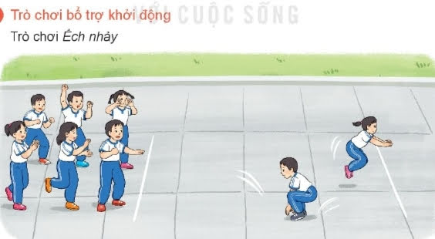  -HS nhắc lại cách chơi, luật chơi.  -HS tích cực tham gia trò chơi vận động theo chỉ dẫn của GV.  -HS thực hiện thả lỏng  - Cả lớp thực hiện các động tác thả lỏng theo nhạc  Đội hình kết thúc  • • • • • • • •  • • • • • • • •  • • • • • • • •  - HS hô “khỏe!”. | Còi  Tranh  Còi  Vật dụng  Còi
Rút kinh nghiệm giờ dạy:
………………………………………………………………………………………………………………………………………………………………………………

TRƯỜNG TIỂU HỌC LONG BIÊN  Giáo viên: Nguyễn Văn Chiến  Khối: 3- Tuần: 23 - Tiết: 45 | KẾ HOẠCH BÀI DẠY  Môn: Giáo dục thể chất  Thứ ngày tháng 2 năm 2024
CHỦ ĐỀ 3: TƯ THẾ VÀ KỸ NĂNG VẬN ĐỘNG CƠ BẢN
BÀI 4. BÀI TẬP TẠI CHỖ TUNG VÀ BẮT BÓNG BẰNG HAI TAY
Ôn di chuyển tung- bắt bóng bằng hai tay – Trò chơi (3/7)

I.YÊU CẦU CẦN ĐẠT:
1. Học sinh thực hiện được:
- HS biết chủ động vệ sinh cá nhân, vệ sinh sân tập trước khi tập luyện.
- HS chủ động thực hiện bài tập di chuyển tung- bắt bóng bằng hai tay, chủ động tham gia các trò chơi.
2. Học sinh vận dụng được:
- Biết vận dụng để tập luyện hàng ngày, bước đầu hình thành thói quen tập luyện TDTT thường xuyên tăng cường sức khỏe.
3. Học sinh có cơ hội hình thành và phát triển:
- Năng lực thể chất, tự chủ và tự học, giải quyết vấn đề.
- Phẩm chất: Yêu nước, chăm chỉ, trung thực
II. ĐỒ DÙNG DẠY HỌC.
- Giáo viên chuẩn bị: Còi, bóng, cột mốc
- Học sinh chuẩn bị: Trang phục thể thao.
III. CÁC HOẠT ĐỘNG DẠY HỌC CHỦ YẾU:
Nội dung | Lượng VĐ | Các hoạt động dạy học chủ yếu |  | Đồ dùng
 |  | Hoạt động GV | Hoạt động HS
1. Phần mở đầu  * Nhận lớp  MT: HS nắm được yêu cầu bài học.  * Khởi động với nhạc  MT: Làm nóng cơ thể, tạo tâm thế phấn khởi cho HS.  - Xoay các khớp cổ tay, cổ chân, vai, hông, gối,...  - Ôn bài TDPTC  - Trò chơi “Gió thổi”.  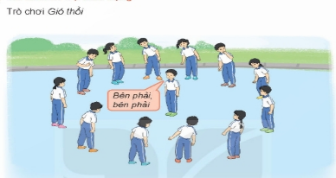  2. Khám phá, hình thành kiến thức mới:  MT: HS nhớ các giai đoạn của kỹ thuật tung và bắt bóng.  - Ôn di chuyển tung bắt bóng bằng hai tay.  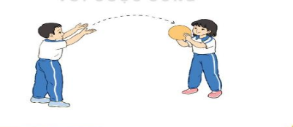  3. Luyện tập, thực hành : Ôn di chuyển tung bắt bóng bằng hai tay.  MT: HS biết tập tương đối đúng động tác, biết quan sát bạn để đánh giá.  - Tập đồng loạt  - Tập theo tổ nhóm  - Thi đua giữa các tổ  - Trò chơi “dẫn bóng tiếp sức”.  MT: Nhằm rèn luyện sự tập trung, nhanh nhẹn, phối hợp đồng đội.  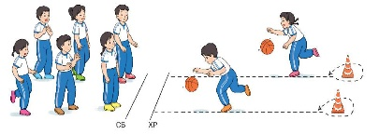  4.Vận dụng trải nghiệm  MT: HS biết để vận dụng tập luyện thường xuyên hình thành thói quen tập luyện TDTT.  - Thả lỏng cơ toàn thân.  - Nhận xét, đánh giá chung của buổi học.  Hướng dẫn HS Tự ôn ở nhà  - Xuống lớp | 5 – 7’  1-2’  2Lx8n  1-2’  2Lx8n  3-5’  13-15’  2-3L  2-3’  1L  2L  4-6’ | Gv nhận lớp, thăm hỏi sức khỏe học sinh phổ biến nội dung, yêu cầu giờ học.  - GV động viên học sinh khởi động tích cực.  - CS điều khiển lớp luyện tập  - GV tổ chức chơi  - GV gọi HS lên thực hiện động tác tung, bắt bóng bằng hai tay.  - GV nhận xét, đánh giá tuyên dương.  - L1,2: GV điều khiển, quan sát, nhắc nhở sửa sai cho HS.  - GV quan sát sửa sai cho HS.  - Phân chia HS theo nhóm về khu vực quy định.  - Tiếp tục quan sát, nhắc nhở và sửa sai cho HS.  - GV tổ chức cho HS thi đua giữa các tổ.  - GV nhận xét đánh giá tuyên dương.  - GV nêu tên trò chơi, hướng dẫn cách chơi, tổ chức chơi trò chơi cho HS.  - Nhận xét tuyên dương.  - Nhận xét kết quả, ý thức, thái độ học của hs.  - VN ôn lại bài và chuẩn bị bài sau. | Đội hình nhận lớp  GV  - CS tập trung lớp, kiểm tra sĩ số, báo cáo.  - CS điều khiển lớp khởi động.  GV  - lớp tập theo KL của CS - HS chơi trò chơi.  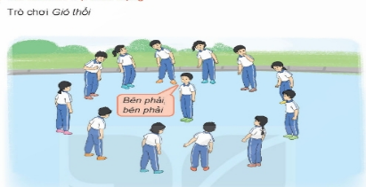  - Đội hình quan sát        - 1 HS lên thực hiện, lớp quan sát nhận xét.      - HS tập theo khẩu lệnh của GV.  - L3 CS điều khiển lớp luyện tập.  ĐH tập luyện theo tổ  GV  - CS điều khiển các bạn luyện tập .  - Từng tổ lên thi đua trình diễn  -Lớp quan sát nhận xét.  -HS chơi theo tín hiệu của GV  - HS thực hiện thả lỏng  - ĐH kết thúc  GV  - | Còi  Còi  bóng  Còi  Bóng, cột mốc
Điều chỉnh sau bài học
...................................................................................................................................................

TRƯỜNG TIỂU HỌC LONG BIÊN  Giáo viên: Nguyễn Văn Chiến  Khối: 3- Tuần: 23 - Tiết: 46 | KẾ HOẠCH BÀI DẠY  Môn: Giáo dục thể chất  Thứ ngày tháng 2 năm 2024
CHỦ ĐỀ 3: TƯ THẾ VÀ KỸ NĂNG VẬN ĐỘNG CƠ BẢN
BÀI 5. BÀI TẬP DI CHUYỂN TUNG VÀ BẮT BÓNG BẰNG HAI TAY
Học di chuyển tung- bắt bóng bằng hai tay theo cặp – Trò chơi (4/7)

I.YÊU CẦU CẦN ĐẠT:
1. Học sinh thực hiện được:
- HS biết chủ động vệ sinh cá nhân, vệ sinh sân tập trước khi tập luyện.
- HS biết thực hiện cơ bản đúng bài tập di chuyển tung- bắt bóng bằng hai tay theo cặp, chủ động tham gia các trò chơi.
2. Học sinh vận dụng được:
- Biết vận dụng để tập luyện hàng ngày, bước đầu hình thành thói quen tập luyện TDTT thường xuyên tăng cường sức khỏe.
3. Học sinh có cơ hội hình thành và phát triển:
- Năng lực thể chất, tự chủ và tự học, giải quyết vấn đề.
- Phẩm chất: Yêu nước, chăm chỉ, trung thực
II. ĐỒ DÙNG DẠY HỌC.
- Giáo viên chuẩn bị: Còi, tranh, bóng, cột mốc
- Học sinh chuẩn bị: Trang phục thể thao.
III. CÁC HOẠT ĐỘNG DẠY HỌC CHỦ YẾU:
Nội dung | Lượng VĐ | Các hoạt động dạy học chủ yếu |  | Đồ dùng
 |  | Hoạt động GV | Hoạt động HS
1. Phần mở đầu  * Nhận lớp  MT: HS nắm được yêu cầu bài học.  * Khởi động với nhạc  MT: Làm nóng cơ thể, tạo tâm thế phấn khởi cho HS.  - Xoay các khớp cổ tay, cổ chân, vai, hông, gối,...  - Ôn bài TDPTC  - Trò chơi “Mèo đuổi chuột”.  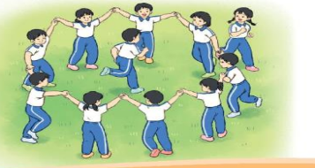  2. Khám phá, hình thành kiến thức mới:  MT: HS nhớ cách tung và bắt bóng  - Học di chuyển tung bắt bóng bằng hai tay theo cặp.  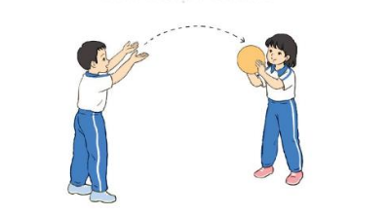  3. Luyện tập, thực hành : Ôn di chuyển tung bắt bóng bằng hai tay theo cặp.  MT: HS biết tập tương đối đúng động tác, biết quan sát bạn để đánh giá.  - Tập đồng loạt  - Tập theo tổ nhóm  - Thi đua giữa các tổ  - Trò chơi “Lăn bóng dích dắc”.  MT: Nhằm rèn luyện sự tập trung, nhanh nhẹn, phối hợp đồng đội.  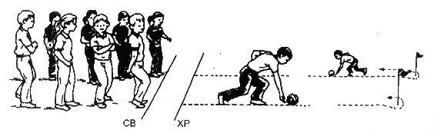  4.Vận dụng trải nghiệm  MT: HS biết để vận dụng tập luyện thường xuyên hình thành thói quen tập luyện TDTT.  - Thả lỏng cơ toàn thân.  - Nhận xét, đánh giá chung của buổi học.  Hướng dẫn HS Tự ôn ở nhà  - Xuống lớp | 5 – 7’  1-2’  2Lx8n  1-2’  3-5’  13-15’  2-3L  2-3’  1L  3-5’  4-6’ | Gv nhận lớp, thăm hỏi sức khỏe học sinh phổ biến nội dung, yêu cầu giờ học.  - GV động viên học sinh khởi động tích cực.  - CS điều khiển lớp luyện tập  - GV tổ chức chơi  - Cho HS quan sát tranh và phân tích động tác trên tranh.  - GV làm mẫu động tác  - GV gọi HS lên thực hiện động tác di chuyển tung, bắt bóng bằng hai tay.  - GV nhận xét, đánh giá tuyên dương.  - L1,2: GV điều khiển, quan sát, nhắc nhở sửa sai cho HS.  - GV quan sát sửa sai cho HS.  - Phân chia HS theo nhóm về khu vực quy định.  - Tiếp tục quan sát, nhắc nhở và sửa sai cho HS.  - GV tổ chức cho HS thi đua giữa các tổ.  - GV nhận xét đánh giá tuyên dương.  - GV nêu tên trò chơi, hướng dẫn cách chơi, tổ chức chơi trò chơi cho HS.  - Nhận xét tuyên dương.  - Nhận xét kết quả, ý thức, thái độ học của hs.  - VN ôn lại bài và chuẩn bị bài sau. | Đội hình nhận lớp  GV  - CS tập trung lớp, kiểm tra sĩ số, báo cáo.  - CS điều khiển lớp khởi động.  GV  - HS tập theo nhịp của CS hô  - HS chơi trò chơi.  - Đội hình HS quan sát tranh        - HS quan sát tranh và lắng nghe GV phân tích.  - HS quan sát GV làm mẫu  - 1 HS lên thực hiện, lớp quan sát nhận xét.      - HS tập theo khẩu lệnh của GV.  - L3 CS điều khiển lớp luyện tập.  ĐH tập luyện theo tổ  GV  - CS điều khiển các bạn luyện tập .  - Từng tổ lên thi đua trình diễn  -Lớp quan sát nhận xét.  -HS chơi theo tín hiệu của GV  - HS thực hiện thả lỏng  - ĐH kết thúc  GV | Còi  Còi  Còi  tranh  bóng  Bóng  Còi  Bóng, cột mốc
Điều chỉnh sau bài học
...................................................................................................................................................

TRƯỜNG TIỂU HỌC LONG BIÊN  Giáo viên: Nguyễn Văn Chiến  Khối 4- Tuần 23- Tiết 45 | KẾ HOẠCH BÀI DẠY  Môn: Giáo dục thể chất  Thứ ba ngày tháng năm 2024
CHỦ ĐỀ : Bài 3: Bài tập rèn luyện kỹ năng bật cao
Ôn Nhảy dây chụm chân - TC
I. YÊU CẦU CẦN ĐẠT:
1. Học sinh thực hiện được:
- Biết thực hiện vệ sinh sân tập, thực hiện vệ sinh cá nhân để đảm bảo an toàn trong tập luyện.
- Thực hiện cơ bản bài tập nhảy dây
- Biết quan sát tranh, xem trước bài và quan sát động tác làm mẫu của giáo viên để tập luyện.
- Chủ động và khám phá, tích cực chủ động trong tập luyện
2.Học sinh vận dụng được:
- Biết phân công, hợp tác trong nhóm để thực hiện các động tác và trò chơi.
- Chủ động, tích cực trong tập luyện và hoạt động tập thể.
3. Học sinh có cơ hội hình thành và phát triển:
- Năng lực thể chất, tự chủ và tự học, giải quyết vấn đề.
- Phẩm chất: Yêu nước, chăm chỉ, trung thực

II. ĐỒ DÙNG DẠY HỌC:
+ Giáo viên chuẩn bị: Trang phục thể thao, còi, dụng cụ phục vụ học tập….
+ Học sinh chuẩn bị: Trang phục tập luyện, đồ dùng học tập…

III. CÁC HOẠT ĐỘNG DẠY HỌC CHỦ YẾU:
Thời gian | Nội dung | Phương pháp, tổ chức và yêu cầu |  | Đồ dùng
 |  | Hoạt động GV | Hoạt động HS
5-7’  2-3’  10-15’  6-8’  1-2’  3-5’ | 1. Phần mở đầu  Nhận lớp  Khởi động  - Xoay các khớp cổ tay, cổ chân, vai, hông, gối,...  - Trò chơi “ Đi vòng tròn”  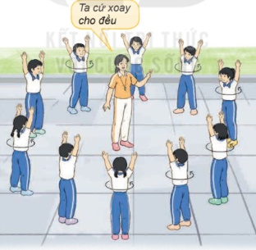  2. Khám phá, hình thành kiến thức mới:  - Ôn so dây và chao dây  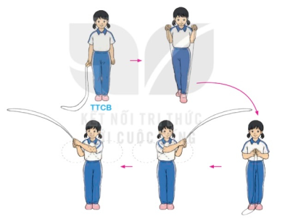  - Ôn nhảy dây chụm chân  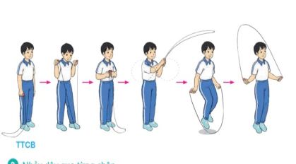  3.Luyện tâp thực hành:  - Tập đồng loạt  - Tập theo tổ nhóm  - Tập theo cá nhân  - Thi đua giữa các tổ, cá nhân  - Trò chơi “Bật nhảy theo cặp tiếp sức”  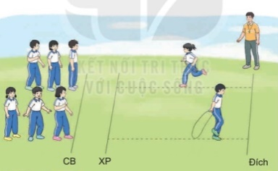  - Bài tập PT thể lực:  4. Hoạt động Vận dụng.  - Thả lỏng cơ toàn thân.  - Nhận xét, đánh giá chung của buổi học.  Hướng dẫn HS Tự ôn ở nhà  - Xuống lớp | Gv nhận lớp, thăm hỏi sức khỏe học sinh phổ biến nội dung, yêu cầu giờ học  - GV HD học sinh khởi động.  - GV hướng dẫn chơi cách chơi, luật chơi  - GV gọi học sinh lên tập động tác  - GV gọi hs nhận xét – gv nhận xét  - GV làm mẫu phân tích lại động tác so dây và trao dây  - GV gọi học sinh lên tập động tác  - GV gọi hs nhận xét – gv nhận xét  - GV cho cả lớp tập  - Gv quan sát, sửa sai cho HS.  GV làm mẫu phân tích lại động tác nhảy dây kiểu chụm chân  - GV phân Gọi 1-2HS lên tập  - GV nhận xét sửa sai  - Phân công tập luyện theo tổ nhóm  - Tiếp tục quan sát, nhắc nhở và sửa sai cho HS  - GV tổ chức cho HS thi đua giữa các tổ.  - GV và HS nhận xét đánh giá tuyên dương.  - GV nêu tên trò chơi, hướng dẫn cách chơi, tổ chức chơi trò chơi cho HS.  - Nhận xét tuyên dương và sử phạt người phạm luật  - Cho hs bật nhảy tại chỗ 15-20 lần  - GV hướng dẫn thả lỏng .  - Nhận xét kết quả, ý thức, thái độ học của hs.  - VN ôn lại bài và chuẩn bị bài sau. | Đội hình nhận lớp  GV  - HS khởi động theo GV.  - HS Chơi trò chơi.  - Đội hình HS quan sát tranh                        GV  HS quan sát GV làm mẫu  - Gọi 1-2 HS lên tập  - Từng tổ tập luyện theo hiệu lệnh của GV  - Gọi 1-2 HS lên tập  - Y,c Tổ trưởng cho các bạn luyện tập theo khu vực.  - Đội hình tập luyện đồng loạt.  ĐH tập luyện theo tổ  GV  - Từng tổ lên thi đua - trình diễn  - Chơi theo đội hình hàng dọc  HS chạy kết hợp đi lại hít thở  - HS thực hiện thả lỏng  - ĐH kết thúc  GV | Còi  Còi  Còi

Điều chỉnh sau bài học
................................................................................................................................

TRƯỜNG TIỂU HỌC LONG BIÊN  Giáo viên: Nguyễn Văn Chiến  Khối 4- Tuần 23- Tiết 46 | KẾ HOẠCH BÀI DẠY  Môn: Giáo dục thể chất  Thứ ba ngày tháng năm 2024
Nhảy dây qua từng chân - TC
I. Yêu cầu cần đạt:
1. Học sinh thực hiện được:
- Biết thực hiện vệ sinh sân tập, thực hiện vệ sinh cá nhân để đảm bảo an toàn trong tập luyện.
- Thực hiện cơ bản bài tập nhảy dây
- Biết quan sát tranh, xem trước bài và quan sát động tác làm mẫu của giáo viên để tập luyện.
- Chủ động và khám phá, tích cực chủ động trong tập luyện
2.Học sinh vận dụng được:
- Biết phân công, hợp tác trong nhóm để thực hiện các động tác và trò chơi.
- Chủ động, tích cực trong tập luyện và hoạt động tập thể.
- Tích cực tham gia các trò chơi vận động, có thái độ học tập đúng.
3. Học sinh có cơ hội hình thành và phát triển:
- Năng lực thể chất, tự chủ và tự học, giải quyết vấn đề.
- Phẩm chất: Yêu nước, chăm chỉ, trung thực

II. Đồ dùng dạy học:
+ Giáo viên chuẩn bị: Trang phục thể thao, còi, dụng cụ phục vụ học tập….
+ Học sinh chuẩn bị: Trang phục tập luyện, đồ dùng học tập…

III. Các hoạt động dạy học chủ yếu:
Thời gian | Nội dung | Phương pháp, tổ chức và yêu cầu |  | Đồ dùng
 |  | Hoạt động GV | Hoạt động HS
5-7’  2-3’  10-15’  6-8’  1-2’  3-5’ | 1. Phần mở đầu  Nhận lớp  Khởi động  - Xoay các khớp cổ tay, cổ chân, vai, hông, gối,...  - Trò chơi “ Đi vòng tròn”  2. Khám phá, hình thành kiến thức mới:  - Ôn so dây và chao dây  - Ôn nhảy dây chụm chân  3.Luyện tâp thực hành:  - Tập đồng loạt  - Tập theo tổ nhóm  - Tập theo cá nhân  - Thi đua giữa các tổ, cá nhân  - Trò chơi “Bật nhảy theo cặp tiếp sức”  - Bài tập PT thể lực:  4. Hoạt động Vận dụng.  - Thả lỏng cơ toàn thân.  - Nhận xét, đánh giá chung của buổi học.  Hướng dẫn HS Tự ôn ở nhà  - Xuống lớp | Gv nhận lớp, thăm hỏi sức khỏe học sinh phổ biến nội dung, yêu cầu giờ học  - GV HD học sinh khởi động.  - GV hướng dẫn chơi cách chơi, luật chơi  - GV gọi học sinh lên tập động tác  - GV gọi hs nhận xét – gv nhận xét  - GV làm mẫu phân tích lại động tác so dây và trao dây  - GV gọi học sinh lên tập động tác  - GV gọi hs nhận xét – gv nhận xét  - GV cho cả lớp tập  - Gv quan sát, sửa sai cho HS.  GV làm mẫu phân tích lại động tác nhảy dây kiểu chụm chân  - GV phân Gọi 1-2HS lên tập  - GV nhận xét sửa sai  - Phân công tập luyện theo tổ nhóm  - Tiếp tục quan sát, nhắc nhở và sửa sai cho HS  - GV tổ chức cho HS thi đua giữa các tổ.  - GV và HS nhận xét đánh giá tuyên dương.  - GV nêu tên trò chơi, hướng dẫn cách chơi, tổ chức chơi trò chơi cho HS.  - Nhận xét tuyên dương và sử phạt người phạm luật  - Cho hs bật nhảy tại chỗ 15-20 lần  - GV hướng dẫn thả lỏng .  - Nhận xét kết quả, ý thức, thái độ học của hs.  - VN ôn lại bài và chuẩn bị bài sau. | Đội hình nhận lớp  GV  - HS khởi động theo GV.  - HS Chơi trò chơi.  - Đội hình HS quan sát tranh                        GV  HS quan sát GV làm mẫu  - Gọi 1-2 HS lên tập  - Từng tổ tập luyện theo hiệu lệnh của GV  - Gọi 1-2 HS lên tập  - Y,c Tổ trưởng cho các bạn luyện tập theo khu vực.  - Đội hình tập luyện đồng loạt.  ĐH tập luyện theo tổ  GV  - Từng tổ lên thi đua - trình diễn  - Chơi theo đội hình hàng dọc  HS chạy kết hợp đi lại hít thở  - HS thực hiện thả lỏng  - ĐH kết thúc  GV | Còi  Còi  Còi

Điều chỉnh sau bài học
.....................................................................................................................................
.....................................................................................................................................

Nhóm trưởng  Nguyễn Thị Tuyết Chinh | Phó hiệu trưởng duyệt  Nguyễn Ngọc Hà

